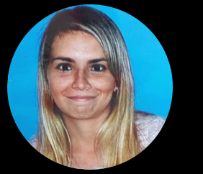

**Duarte Giselle Denise.**



* **Estado civil: Soltera**
* **Nacionalidad: Argentina**
* **Dirección: Joaquín V. González 3804 6° 11.- Villa Devoto- C.A.B.A.**
* **Fecha de nacimiento: 18-03-1992**
* **Lugar de nacimiento: Capital Federal**
* **Correo electrónico :** [**duartegiselledenise@gmail.com**](mailto:duartegiselledenise@gmail.com)
* **Teléfono celular: 15-6920-2087**
* **Educación:**

**2005 – 2009: Bachiller con orientación en Adm de empresas, Instituto San Pedro Apóstol, a-417, Capital Federal.**

**Marzo 2010- Marzo 2018: Abogada, Universidad de Ciencias Empresariales y Sociales, Capital Federal.**

**Mayo 2018- Junio 2018: Curso sobre Sucesiones en Instituto Capacitarte.**

**2019/2020:**

**-Taller de Sucesiones (U.B.A.)**

**-Taller de Propiedad Horizontal (U.B.A.)**

**-Taller sobre Ejecuciones de Sentencias en el Proceso Laboral. (U.B.A.)**

**- Taller de Práctica del Proceso Laboral, para una Procuración Eficiente (U.B.A)**

**- Charla Sobre el Impacto de la Tecnología en el Derecho. (U.C.A)**

**- Curso “Entrenamiento Practica en el Derecho Laboral” –Procurando Derecho.**

**-Curso “Liquidaciones Laborales” (U.B.A).**

* **Experiencia Laboral:**

**Octubre 2012- actualidad- Policía Federal Argentina- Obra Social, Parte Legal, horario part time.**

**Marzo 2018- Noviembre 2018: Estudio Jurídico MITRE. (Casos laborales y Civiles), Combate de los Pozos 866 4to piso, Teléfono: 4-383-2430. (Procuración, Confección de escritos de Mero Trámite).**

**Idioma:**

**Inglès: En curso- Cultural Inglesa de Villa del Parque, Nivel Intermedio.**